CENTRO UNIVERSITÁRIO FEEVALE

CÍCERO PAES DE OLIVEIRA

TOMADA DE DECISÃO NO PROCESSO TRABALHISTA

Novo Hamburgo, junho 2009.
CÍCERO PAES DE OLIVEIRA
cicero.paes.oliveira@gmail.com

TOMADA DE DECISÃO NO PROCESSO TRABALHISTA

Centro Universitário Feevale
Instituto de Ciências Exatas e Tecnológicas
Curso de Sistemas de Informação
Trabalho de Conclusão do Curso

Professor orientador: Ricardo Ferreira de Oliveira

Novo Hamburgo, junho 2009.

RESUMO

Neste trabalho, objetiva-se descrever e elaborar a análise e projeto de um sistema informatizado de apoio jurídico baseado nas técnicas de inteligência artificial a partir da técnica do raciocínio baseado em casos. É de conhecimento público o fato de os juízes não conseguirem acessar e organizar informações colhidas em casos similares para que sejam reaproveitados quando a questão se repete, pois cada processo envolve uma infinidade de pedidos e temas diversos. A partir desta problemática, a proposta deste trabalho visa fornecer aos juízes do trabalho a modelagem de um sistema voltado para a busca automática de processos similares auxiliando, os mesmos, na tomada de decisões em processos. Conseqüentemente, como objetivo do presente trabalho, está a eficiência e agilidade na tomada de decisões e sentenças.

Palavras-chave: Raciocínio Baseado em Casos. Similaridade de Sentenças. Modelagem. UML. Diagramas. Processo.

ABSTRACT
The main proposal of this act is to describe and elaborate the analysis and the project of an automation system to support the judicial area based on artificial intelligence technique from the technique of case-based reasoning. It’s a public knowledge the fact that the judges can not access and keep in order the information captured in similar cases for being reutilized when the question comes up over and over again, because each judgment involves infinity of orders and several subjects. Regarding the problematic mentioned, the proposal of this work is to supply the judges an automatic system model for searching any similar judgment, supporting themselves in their decisions. Accordingly, the target is to get the efficiency and the agility to carry on decisions and judgments.

Key-words: Case-based reasoning. Similarity. Modeling. UML. Diagramas. Process.

SUMÁRIO
INTRODUÇÃO 7
1 A JUSTIÇA DO TRABALHO 10
1.1 História do Processo Trabalhista 10
1.2 Organização da Justiça do Trabalho 14
1.3 Tarefa Jurisdicional 15
1.4 Crises atuais e as propostas de soluções existentes 17
1.5 O futuro do Processo Trabalhista 19
1.6 Análise dos procedimentos adotados atualmente para as sentenças junto às Varas da Justiça do Trabalho do Rio Grande do Sul 24
1.7 A Legislação que permite a informatização do processo judiciário 25
2 RACIOCÍNIO BASEADO EM CASOS 28
2.1 Introdução 28
2.2 Raciocínio Baseado em Casos 28
2.3 Ciclo do RBC 29
2.4 Técnicas do RBC 30
2.5 Como aplicar o RBC 33
3 IDENTIFICANDO A PROBLEMÁTICA 35
3.1 Proposta para a otimização e eficiência da pesquisa 36
4 MODELAGEM DE OBJETOS COM UML 37
4.1 Notações Genéricas 37
4.2 Pacote 38
4.3 Estereótipo 38
4.4 Nota 39
4.5 Diagrama de Classe 39
4.6 Propriedades 40
4.7 Atributos 40
4.8 Diagrama de Caso de Uso 41
CONCLUSÃO 42
REFERÊNCIAS BIBLIOGRAFICAS 43

INTRODUÇÃO

A justiça em nosso país é considerada lenta pelo motivo da demora em dar uma resposta a uma reclamação. Nesse diapasão, pode ser ler o depoimento de alguns juízes sobre esta constatação:
Juízes propõem soluções para tornar a Justiça do Trabalho mais eficiente
O que fazer para que a Justiça do Trabalho cumpra sua missão de oferecer, num tempo razoável, o serviço de pacificação e resolução de conflitos que deve prestar à população? Este foi o tema da mesa-redonda “Desafios e Possibilidades para a Efetividade da Jurisdição Trabalhista”, a terceira do 5º Curso de Formação Inicial da Escola Nacional de Formação e Aperfeiçoamento de Magistrados do Trabalho (Enamat). A mesa teve como coordenador o ministro do TST Horácio de Senna Pires, e como participantes o juízes Douglas Alencar Rodrigues, do TRT da 10ª Região (DF/TO), Mônica Sette Lopes, da 12ª Vara do Trabalho de Belo Horizonte-MG, e a Audrey Choucair Vaz, da 10ª Região.
O juiz Douglas Alencar ressaltou o excesso de recursos: só no ano passado, mais de dois milhões de processos foram autuados, e o número de processos novos por magistrado ao ano comprovam claramente a disparidade entre a demanda da sociedade e a resposta da Justiça. “No Rio de Janeiro, a taxa de congestionamento é de 64,52%. Isto significa que em 10 casos que entram no TRT da 1ª Região, só 3,5 são solucionados ao ano. Nosso sistema processual privilegiou a segurança em detrimento da celeridade”, concluiu.
Como respostas ao desafio de diminuir a morosidade, o magistrado sugeriu a adoção de políticas públicas. Na sua avaliação, até recentemente a lógica tem sido a seguinte: à medida que aumenta o número de processos, aumenta-se o número de tribunais, de varas e de juízes. “Isso não funcionou”, afirmou. “Mais eficaz seria lutar por mudanças na postura dos próprios juízes para combater a morosidade, a litigiosidade endêmica, a recursividade absurda que acometem a Justiça do Trabalho.” Outra seria apostar ainda mais na conciliação. O juiz sugere ainda a redistribuição de juízes, das Regiões de menor demanda para as mais sobrecarregadas, por exemplo. Para isso, ressaltou, “é preciso romper com o formalismo, com o dogmatismo que assola a Justiça.” Interessante ainda seria criar, nos Tribunais, núcleos formados por juízes, servidores, representantes do Ministério Público e advogados, que apresentariam sugestões para melhorar o trâmite processual. “Além disso, é preciso continuar investindo pesadamente em tecnologia, e fomentar a utilização maciça do processo eletrônico”, alertou.
A juíza Mônica Lopes relatou várias experiências práticas para combater a litigiosidade “com inteligência”. Para ela, é importante ressaltar a força que um juiz tem quando é sereno nas audiências, evitando acirrar ainda mais os conflitos e promovendo conciliações. Outro ponto a ser lembrado é manter a cordialidade com os advogados. Aluna da primeira turma da Enamat, a juíza do Trabalho substituta Audrey Vaz também aposta na conciliação para diminuir o número de processos que vão a julgamento. Ressaltou, porém, que a técnica não pode ser usada em todos os casos, como os que envolvem empresas de comportamento reiteradamente ilegal. E lembrou que agora a Justiça do Trabalho está lidando com novas realidades, como os acidentes do trabalho, que requerem mais estudos, dedicação e tempo dos juízes. (Fonte: Enamat) (ASCS/TST, 14/5/2008)

A cada dia, esse número de reclamações vem aumentando e os juizes vão ficando sobrecarregados de causas para resolver o mais rápido possível. Sendo assim, o sistema proposto servirá como uma importante ferramenta para o auxilio destas decisões com eficiência e em curto tempo.
Um processo trabalhista inicia com uma peça escrita, contendo em geral uma grande infinidade de pedidos por parte de um empregado contra seu patrão. Esse documento é apresentado para protocolo no setor de distribuição dos feitos na Justiça do Trabalho. Nesse setor, é designada uma Vara, onde o processo prosseguirá e uma data de audiência para que as partes sejam ouvidas, bem como para depoimento das testemunhas. As partes juntam documentos, e em geral são realizadas perícias. São realizadas várias audiências em cada processo, até que ao final o juiz marca uma data para publicar a sua decisão que, atualmente, se torna disponível de acesso pelas partes na web.
Na visão lógica, cada caso é um caso, cada problema precisa de uma solução que poderá posteriormente ser aplicada a um novo caso. É nesse contexto que o sistema busca a integração das informações para que então seja montado esse “quebra cabeça” de maneira simples.
O direito trabalhista é uma área que está sempre em mudança, leis novas vão sendo criadas, profissões vão sofrendo mudanças, e sistemas para o apoio a essas mudanças vão ficando mais complexos e com difícil aceitação por parte do usuário. A partir do momento em que vemos as mudanças, no primeiro momento pensamos que é evolução, mas o que realmente pode estar acontecendo são os problemas aumentando na área processual trabalhista.
Atualmente, os fatos e fundamentos jurídicos são os dados de entrada para uma análise que deverá ser feita por um advogado, para então pedir o que o reclamante terá direito de acordo com a lei. Com isso, surge o processo, complementado com as provas, que serão posteriormente analisadas pelo juiz que então deverá dar a melhor solução ao caso. Tudo isso é rotineiro, sendo possível armazenar em um banco de dados e então abstrair toda essa informação para ajudar na solução de questões futuras.
De acordo com uma visita feita na Vara do Trabalho da cidade de São Leopoldo, foi constatado que os sistemas utilizados estão em plena fase de evolução e adaptação, com grande aceitação e satisfação dos usuários até o momento. No entanto, o juiz que é o usuário de maior importância na prestação jurisdicional, não está recebendo um programa adequado para a tarefa de julgar. Esse profissional necessita de um melhor acesso as suas próprias decisões no sistema de arquivos para poder valer-se desse material em outros julgamentos. Em vista da sobrecarga de tarefas que essa pessoa acumula no andamento do processo não dispõe de tempo suficiente para organizar seus julgados em arquivos, de forma a poder acessá-los na hora em que necessite.
O sistema atual, exige que o juiz efetue a sentença dentro de um módulo com arquivos por números e anos, não possibilitando a colocação de filtros mais específicos quanto à matéria julgada pelo mesmo profissional para sua utilização posterior.
Diante da situação apresentada, pretende-se propor a modelagem de um sistema que permita selecionar casos próximos ao caso em questão, de forma computacional, visando auxiliar a formulação de sentenças decisórias de processos judiciais que tramitam nas Varas do Trabalho da Justiça do Trabalho no Rio Grande do Sul. É parecer de uma considerável parte dos juízes que a modernização da Justiça, com investimento em programas que auxiliem através de técnicas como a proposta, poderá gerar proveitosos benefícios para o sistema da justiça do trabalho e, conseqüentemente, para a população que se serve de seus serviços.

A JUSTIÇA DO TRABALHO
Neste capítulo veremos um pouco da história da Justiça do Trabalho, como é estruturada e organizada atualmente e quais as principais tarefas exercidas nessa área. De uma forma simplificada, será explicado como o processo em si transita pelos setores, até então chegar na mãos do juiz.

História do Processo Trabalhista
Para se falar de Processo Trabalhista, é necessário se ter em mente alguns outros conceitos. Entre eles, é preciso ver sobre noção do que é “Direito”.
Vejamos o que diz Silvio Rodrigues (1991, p.01-04), conforme segue:

Noção de direito - O direito, ciência social que é, só pode ser imaginado em função do homem vivendo em sociedade. Por outro lado, não se pode conceber a vida social sem se pressupor a existência de um certo número de normas reguladoras das relações entre os homens, por estes mesmos julgadas obrigatórias. Tais normas determinam, de um modo mais ou menos intenso, o comportamento do homem no grupo social.
(...)
Feita esta pequena introdução, onde se pretendeu mostrar o sentido social do direito, parece ter chegado o momento de se apresentar uma definição de direito. A escolhida encontra-se em Ruggiero e Maroi. Dizem eles:
O direito é a norma das ações humanas na vida social, estabelecida por uma organização soberana e imposta coativamente à observância de todos.

A imposição coativa desse direito ocorre através do processo, que é o instrumento que a Justiça tem para fazer valer o direito.
Como o presente trabalho visa auxiliar o juiz em um ramo específico do Direito, que é a área trabalhista, também convém examinarmos um pouco do histórico das relações trabalhistas, o que se encontra na obra de Sérgio Pinto Martins (2007, p.02-03), quando diz:

As condições de trabalho foram modificando-se no decorrer dos anos. Inicialmente, o trabalho era tido como atribuição dos escravos e dos servos. Os nobres não se dedicavam ao trabalho.
Com a Revolução Industrial, a partir do momento em que passaram a ser utilizadas máquinas na produção, começaram a surgir novas condições de trabalho. O tear foi um elemento causador de desemprego na época. Houve aumento de mão-de-obra disponível, causando, em conseqüência, a diminuição dos salários pagos aos trabalhadores. A partir desse momento, os operários passaram a reunir-se para reivindicar novas condições de trabalho e melhores salários, surgindo os conflitos trabalhistas, principalmente coletivos. Os obreiros paralisavam a produção, ocasionando a greve, como mecanismo de autodefesa, visto que inexistiam normas que resolvessem esses conflitos. Só se retomava o trabalho quando uma das partes cedesse em suas reivindicações.
O Estado não se imiscuía para resolver os conflitos surgidos entre empregados e empregadores. Mais tarde, o Estado verificou que era necessário intervir para solucionar os conflitos trabalhistas, pois com a paralisação do trabalho arrecadava menos impostos. Havia também a alegação de que as controvérsias trabalhistas geravam conturbações sociais, prejudicando a ordem interna.
Num primeiro momento, o Estado ordenava às partes que chegassem a um acordo sobre a volta ao trabalho mediante conciliação obrigatória. Isto não chegou, porém, a produzir os resultados desejados. Passou-se, então à fase de mediação, em que o Estado designava um seu representante para participar das negociações como mediador. Posteriormente, o Estado, em vez de designar um mediador, passou a indicar um árbitro para julgar a controvérsia existente entre as partes.
Nasce assim, embora timidamente, o Direito Processual do Trabalho, como forma de solucionar os conflitos trabalhistas.

Assim, vemos que o direito vai se transformando, conforme a história dos povos. Vemos, também que o Estado necessitou intervir nas relações humanas para garantir a ordem social, seja criando as normas ou fazendo com que elas sejam cumpridas. No último item, entende-se que o processo do trabalho surge como forma de solução aos conflitos entre patrões e empregados.
No entanto, deve-se entender que, se as relações vão se modificando ao longo dos tempos, é de se acreditar que também o processo trabalhista tenha necessidade de evoluir.
O mesmo autor, antes citado (p.02), faz essa referência, quando diz:

“(fl.02)...O Direito tem uma realidade histórico-cultural, não admitindo o estudo de quaisquer de seus ramos sem que se tenha uma noção de seu desenvolvimento dinâmico no transcurso do tempo.
Ao se pretender estudar o passado, é possível compreender o desenvolvimento da ciência no decorrer dos anos, o que se mostra uma necessidade premente. Segundo as lições de Waldemar Ferreira (1962, v.1:1), “nenhum jurista pode dispensar o contingente do passado a fim de bem compreender as instituições jurídicas dos dias atuais.

Quanto ao histórico do processo do trabalho no Brasil, podemos ressaltar os fatos mais importantes, na forma transcrita pelo mesmo autor (p.12), como segue:

Nosso sistema foi criado copiando-se literalmente, em muitos aspectos, o sistema italiano da Carta Del Lavoro, de 1927, de Mussolini, adotando-se o regime corporativista. A outra causa foi o advento das convenções coletivas de trabalho. Havia dois órgãos incumbidos de dirimir os conflitos: as Juntas de Conciliação e Julgamento e as Comissões Mistas de Conciliação.
...
A Constituição de 1934 estabeleceu que, para dirimir questões entre empregados e empregadores, regidas pela legislação social, foi instituída a Justiça do Trabalho, à qual não se aplica o disposto no capítulo que trata do Poder Judiciário (art.122). Isso mostra que a Justiça do Trabalho não era órgão do Poder Judiciário. A constituição dos tribunais trabalhistas e das comissões de conciliação obedecia ao princípio da eleição de seus membros, metade pelas associações representativas dos empregados e metade pelas dos empregadores. O presidente era de livre nomeação do governo, escolhido entre pessoas de experiência e notória capacidade moral e intelectual (parágrafo único do art.122).
(...)
Em 1º de maio de 1941, o Presidente da República instalou a Justiça do Trabalho. No dia seguinte, os oito Conselhos Regionais, com as 36 juntas, começavam a funcionar.
A CLT trata do processo do trabalho a partir do art. 643 até o 910, reunindo a legislação esparsa existente na época.
A Constituição de 1937, na época, não incluía a Justiça do Trabalho entre os órgãos do Poder Judiciário, o que somente veio a ocorrer com a promulgação da Constituição de 1946. Mesmo assim, o Supremo Tribunal Federal já reconhecia a natureza jurídica dos tribunais trabalhistas. O Decreto-lei nº 9.797, de 9-9-46, antecipou-se à Constituição de 1946 já conferindo aos juízes togados trabalhistas as garantias inerentes à magistratura, ou seja: inamovibilidade, irredutibilidade de vencimentos e vitaliciedade, além de ingressarem na carreira por meio de concursos de títulos e provas, havendo critério de promoção alternadamente, por Antigüidade e merecimento.
(...)
O Decreto-lei nº 779/69 dispôs sobre a aplicação de normas processuais trabalhistas à União, Estados, Distrito Federal e Municípios, suas autarquias e fundações.
A Lei nº 5.584/70 tratou, entre outros aspectos processuais trabalhistas, da concessão e prestação de assistência judiciária na Justiça do Trabalho, unificou prazos de recursos.
A redação original da Constituição de 1988 tratava do tema nos arts. 111 a 117, praticamente nos mesmos moldes das Constituições anteriores. No TST, os classistas passaram a ser dez (art.111, $1º, II), sendo cinco de empregados e cinco de empregadores. Nos tribunais regionais, os classistas eram um terço dos juízes dos tribunais (art.115). Os classistas eram indicados para os tribunais regionais em listas tríplices pelas diretorias das federações e dos sindicatos com base territorial na região (art.115, parágrafo único, III) e no TST por meio de indicação do colégio eleitoral integrado pelas diretorias das confederações nacionais de trabalhadores ou empregadores. Nas Varas, existiam dois classistas, um representante de empregados e outro de empregadores (art.116). Os juízes classistas das Varas eram nomeados pelo Presidente do Tribunal Regional do Trabalho. O mandato dos representantes classistas era de três anos, em qualquer instância. O artigo 116 da Constituição passa a denominar os antigos vogais de juízes classistas.
A Lei nº 7.701/88 versou sobre a competência dos processos no TST e a especialização dos tribunais trabalhistas em processos coletivos.
A Emenda Constitucional nº24, de 9-12-99, extinguiu a representação classista em todas as instâncias, transformando as Juntas de Conciliação e Julgamento em Varas do Trabalho. A competência e demais questões da organização da Justiça do Trabalho passaram a ser previstas nos arts. 111 a 116.
Instituiu a Lei nº9.957/00 o procedimento sumaríssimo no processo do trabalho para causas até 40 salários mínimos, acrescentando artigos à CLT, objetivando dar maior celeridade na prestação jurisdicional a tais processos.
Estabeleceu a Lei nº9.958/00 as Comissões de Conciliação Prévia. Os empregados devem passar por esses órgãos, desde que existentes no local, antes de ajuizar a reclamação trabalhista.
A Emenda Constitucional nº45/04 trouxe alterações na organização da Justiça do Trabalho e deu nova redação ao artigo 114 da Constituição, que trata da competência deste órgão.

Sabemos que a fonte legal principal do processo do trabalho reside na CLT, ou seja, na Consolidação das Leis do Trabalho. A evolução dessa Lei foi avaliada em um artigo da revista LTR, intitulado “A CLT AOS 65 ANOS- AVALIAÇÃO JURÍDICA E SÓCIO-CULTURAL, de Maurício Godinho Delgado e Gabriela Neves Delgado, do qual se extrai as seguintes colocações:

A CLT completou em 1º de maio de 2008 o impressionante aniversário de 65 anos; se considerada a data de sua efetiva vigência, esse efeméride teria como marco o dia 10.11.08.
(...)
A Consolidação das Leis do Trabalho sofreu significativas mudanças e atualizações ao longo das últimas quase sete décadas.
(...)
A avaliação jurídica, social e cultural que se pode fazer desse diploma normativo mais do que sexagenário, consistente na CLT, indica, desse modo, alguns pontos relevantes.
Em primeiro lugar, o pecado original da CLT- a circunstância de se ter gestado em período autocrático da vida político-institucional brasileira, em 1943-, embora inegavelmente grave, não macula toda a obra jurídica, econômica e cultural inserida no diploma normativo. Mostra-se comprometedor essencialmente quanto à sua concepção de Direito Coletivo do Trabalho, em especial no tocante à estrutura corporativista do sindicalismo brasileiro, que desponta como pouco funcional para fazer frente aos desafios democráticos apresentados pela evolução histórica do País a partir de fins do regime autoritário de 1964/1985.
De todo modo, mesmo nesse campo do Direito Coletivo, vários aspectos do antigo modelo corporativista já foram superados na ordem jurídica institucional do Brasil ao longo do tempo, em particular com o advento da Constituição de 1988.
Em segundo lugar, o Direito Individual do Trabalho regulado pela CLT tem se mostrado bastante funcional no que tange ao processo de inclusão social de trabalhadores no sistema econômico-social brasileiro. A História do Brasil evidencia que não se construiu outra política pública com tamanha força inclusiva quanto o Direito do Trabalho- embora claramente este ainda não tenha produzido toda a sua potencialidade na vida sócio-econômica do País.
O Direito Individual do Trabalho, regulador do contrato de emprego, centrado na CLT e em diplomas normativos conexos, tem, nesse contexto se atualizado ao longo das décadas, seja por obra da atuação legislativa, seja por obra da interpretação efetiva pela comunidade jurídica.
Em terceiro lugar, o Direito Processual do Trabalho regido pela Consolidação tem se mostrado reiteradamente, como um dos mais avançados instrumentos de prestação jurisdicional do sistema judicial brasileiro. Nesta linha, tem inspirado diplomas jurídicos recentes de notável destaque, como, por exemplo, o Código do Consumidor e parte importante das leis de modernização do processo civil, editadas a partir dos anos de 1990.
Todos esses pontos positivos permitem bem aquilatar a relevância da Consolidação das Leis do Trabalho na evolução social, econômica e jurídica do Brasil nas últimas seis décadas e meia.

Organização da Justiça do Trabalho
O título VIII da Consolidação das Leis do Trabalho é todo dedicado às informações sobre a organização e funcionamento da Justiça do Trabalho, mas a lei máxima é a Constituição Federal de 1988, que já acumula várias alterações introduzidas por Emendas. Assim, buscamos informações na doutrina jurídica e, conforme orientação do jurista Valentim Carrion, em sua obra Comentários à Consolidação das Leis do Trabalho( p.493) edição de 2009, no art. 643, item 1, temos o seguinte:

O Poder Judiciário, um dos três Poderes do Estado, tem como órgão de cúpula o Supremo Tribunal Federal, compõe-se de tribunais e juízes, federais e estaduais, e é dividido em várias jurisdições, uma das quais é a Justiça do Trabalho.
A jurisdição laboral é composta pelo Tribunal Superior do Trabalho, Tribunais Regionais do Trabalho e Varas do trabalho (ou Juntas de Conciliação e Julgamento, enquanto houver classistas remanescentes; estas são compostas por um Juiz togado de carreira e dois Juízes classistas, que não funcionam na execução). Há ainda os Juízes de Direito, que exercem a jurisdição trabalhista nas comarcas cujo território não seja abrangido pela competência de alguma Vara do Trabalho (CF/88, art.112-EC 45/04).

O texto faz referência ao art.112 da Constituição Federal, com as alterações introduzidas pela emenda nº 45 de 2004.
No art.644 da CLT que trata sobre os órgãos da Justiça do Trabalho, no item 1, Valentim Carrion (p.646) faz a seguinte anotação:

Diz a Constituição Federal de 1988:
Art.111. São órgãos da Justiça do Trabalho:
- o Tribunal Superior do Trabalho;
- os Tribunais Regionais do Trabalho;
- Juízes do Trabalho.
Órgãos judiciários trabalhistas; art.643/1.

Desta forma o autor remete ao previsto no art.111 da Constituição Federal e ao que havia referido quando examinou o art. 643 da CLT, como acima exposto.
Conclui-se que não existem mais Juntas de Conciliação e Julgamento, que foram substituídas por Varas do Trabalho, onde atua o Juiz do Trabalho, como órgão da Justiça do Trabalho em primeiro grau. Entende-se necessária essa observação, pois o presente trabalho visa auxiliar, em primeiro momento o juiz singular, na elaboração da sentença em primeiro grau.

Tarefa Jurisdicional
O título nos remete à idéia de que se trata de uma tarefa concedida pelo povo ao Estado para que este lhe diga qual é o seu direito e para que lhe garanta esse direito. Essa idéia pode ser extraída dos estudos do eminente jurista Araken de Assis, na sua obra Doutrina e Prática do processo civil, (p.21) de onde se extrai:

O processo, seja civil ou penal, é o substitutivo civilizado da vingança privada. O processo visa à composição justa de um conflito de interesses. Em tempos primitivos, o litígio obtinha uma solução imediata, na medida das possibilidades daquele que se sentisse prejudicado; a vida humana traduzia-se numa luta contínua pela sobrevivência e resguardo da individualidade próprio ao homem, no âmbito do pequeno grupo. A idéia de “direito” é consentânea à necessidade de disciplinar o relacionamento humano. Supera-se os ímpetos primitivos, os instintos primários, substituindo na alma humana a noção de justiça de mão própria pela justiça a cargo da autoridade, conforme observou Couture.
Ora, ao mesmo passo que a interação dos vários e esparsos grupos sociais se intensificou, originando agrupamentos maiores e mais complexos, tornou-se imperioso regular esse crescente relacionamento de modo uniforme. A distribuição privada de justiça, por irregular e arbitrária, trazia inconvenientes incompatíveis com o grande grupo. Formando-se o Estado, consoante hoje o conhecemos, só a ele poderia caber a tarefa de regrar a conduta de seus súditos, aprimorando os princípios normativos gerais, inclusive os de autodisciplina, e superando-se a pura discricionariedade do poderoso. E apenas regular não bastava: também era preciso coligir meios para que a ordem preestabelecida restasse efetiva, se transgredida. Dessa forma, o Estado, representando os interesses coletivos, passou a prometer justiça a todos e apressou-se a determinar como isso se faria, pois não poderia ser de qualquer modo.
O aparato jurisdicional do Estado embasa-se, a nosso ver, na indispensável estabilidade requerida pelas relações sociais. O Estado deve assegurar a convivência pacífica dos cidadãos, sob pena de arruinar suas bases, o que é feito em dois aspectos interdependentes, embora autônomos, na órbita jurídica: a) criam-se normas substanciais, destinadas diretamente a definir o relacionamento individual; e b) os meios, em surgindo o conflito, pelos quais essas normas se tornam eficazes. É de se esperar eventuais conflitos de interesses entre os indivíduos, conflitos regrados ou não, ou que algum interesse singular seja ferido pelos interesses do Estado-administração, enquanto tese, repositório das necessidades comunais.
Vê-se, claramente, portanto, que o Estado, por motivos extraordinários, avocou o “poder” de distribuir justiça. Por isso, diz-se que a atividade jurisdicional é substitutiva, vale dizer, supre a ineficiência funcional da norma de direito material e atua, inexistindo auto-composição, resolvendo o litígio.
Por outro lado, se impediu o indivíduo de aplicar a “sua” justiça, passou o Estado a ter o “dever” de atender o clamor por ela. A esse dever estatal corresponde uma pretensão específica do cidadão, a pretensão à justiça (“Justizanspruch”).

A forma de o Estado dizer o direito e fazer a justiça ocorre através da tarefa de julgar, que é ato do Poder Judiciário, responsável por trazer a paz ao conflito. É o que se deduz dos ensinamentos de Rui Portanova, ( p.25-26) quando diz:

Uma visão tradicional do Direito vê o mundo e a sociedade naturalmente harmônicos.
Para manter esta harmonia, a sociedade delegou poderes de controle ao Estado, o qual divide sua tarefa em três poderes.
O Poder Legislativo, eleito direta e livremente, faz as leis. Estas consagram a harmonia e a paz social, projetam os avanços e o progresso da sociedade, prevendo sanções para quem quebra a ordem com conflitos.
O Poder Executivo, também eleito livre e diretamente, tem o poder de administrar o Estado e implementar a política desenvolvimentista.
O Poder Judiciário serve para dirimir os conflitos que afetam a paz social. Faz isto implementando as sanções previstas pela lei.
Com esta sistemática mantém-se a ordem, a segurança e a paz social.
Por isso, é indispensável que o Poder Judiciário julgue de acordo com a lei, pois isso- além de ser indispensável ao funcionamento regular do Estado- viabilizará a repetição de decisões iguais, que representarão a certeza jurídica.
Assim, o juiz não cria o Direito (que se esgota na lei) e nem implementa políticas (atividade exclusiva do Poder Executivo).
Ademais, sendo todos iguais perante a lei, o juiz aplica a lei neutramente, mesmo aquela injusta. Tal aplicação deve ser restrita aos limites da ciência jurídica (sem cogitações de ordem econômica, social, política ou ideológica).
Neste quadro, a atividade se faz através de um raciocínio lógico-formal: premissa maior- a lei; premissa menor- o fato narrado nos autos (e só este, pois “o que não está nos autos não está no mundo”); conclusão- a solução judicial.

No âmbito trabalhista a tarefa jurisdicional é cumprida pelo processo do trabalho, que é o instrumento que o judiciário tem para entregar o direito ao trabalhador. Esse direito tem natureza alimentar e por isso o princípio da celeridade é tão importante de ser observado pelo judiciário trabalhista. Veja-se, sobre esse princípio, o que nos diz o jurista Mauro Schiavi, em seu artigo publicado na LTR de Dezembro de 2008:

Do princípio da duração razoável do processo-
Assevera o art.5º, inciso LXXVIII:
A todos no processo judicial ou administrativo são assegurados a razoável duração do processo e os meios que garantam a celeridade da sua tramitação”.
Trata-se de princípio inserido como uma garantia fundamental processual a fim de que a decisão seja proferida em tempo razoável. Dizia Carnelluti que o tempo é um inimigo no processo contra o qual o Juiz deve travar uma grande batalha. Para Rui Barbosa, a justiça tardia é injustiça manifesta.
(...)
O juiz, como condutor do processo, deve sempre ter em mente que o processo deve tramitar em prazo compatível com a efetividade do direito de quem postula e buscar novos caminhos e interpretação da Lei no sentido de materializar-se este mandamento constitucional...
(...)
Desse modo, deve o Juiz do Trabalho direcionar o processo sentido de que este caminhe de forma célere, justa e confiável, assegurando-se às partes igualdades de oportunidades, dando a cada um o que é seu por direito, bem como os atos processuais sejam praticados de forma razoável e previsível, garantindo-se a efetividade processual, mas preservando-se, sempre, a dignidade da pessoa humana tanto do autor como do réu, garantindo-se a supremacia do interesse público.
(...)
Primeiramente, deve ser destacado que o Direito Processual do Trabalho foi criado para propiciar um melhor acesso do trabalhador à Justiça, bem como suas regras processuais devem convergir para tal finalidade.
Os princípios basilares do Direito Processual do Trabalho devem orientar o intérprete a todo o momento. Não é possível, à custa de se manter a autonomia do Processo do Trabalho e a vigência de suas normas, sacrificar o acesso do trabalhador à Justiça do Trabalho, bem como o célere recebimento de seu crédito alimentar.

Crises atuais e as propostas de soluções existentes
Os problemas da Justiça do Trabalho são vários, mas alguns dizem respeito ao tema proposto nesse trabalho.
A pesquisa feita em artigos bem recentes publicados na revista trabalhista LTR, nos mostra a seguinte situação colocada pelos profissionais do direito trabalhista, a exemplo de Ives Gandra Martins Filho, LTR de fevereiro 2009:

“Observando o funcionamento do Poder Judiciário na atualidade (2009), a realidade que parece saltar aos olhos é a de uma prestação jurisdicional irracional, ou seja, que, pelos mecanismos procedimentais e recursais que contempla, ainda não atende aos princípios de segurança, celeridade e justiça que deveriam norteá-la.
A Emenda Constitucional n. 45/04 introduziu em nosso sistema judicial dois mecanismos com real potencial de racionalização da prestação jurisdicional, louvados por uns, anatematizados por outros, que são a súmula vinculante (CF, art. 103-A) e a repercussão geral (CF, art. 102, § 3º), de aplicação imediata no âmbito do Supremo Tribunal Federal, mas com efeitos espraiando-se por todas as esferas judicantes.
Como concepções teóricas, os dois mecanismos dizem respeito à:
a)atribuição de força vinculativa das decisões das instâncias superiores para as instâncias inferiores, valorizando-se os precedentes judiciais e dando-se segurança e celeridade à solução das demandas apresentadas ao Judiciário;
b)introdução de critérios de seleção quanto às questões que serão efetivamente discutidas e solucionadas pelos órgãos de cúpula do Poder Judiciário, de modo a focar o trabalho judicante no essencial, desafogando-os da avalanche de questões repetitivas e intranscendentes, de modo a ofertar condições que propiciem a tomada de decisões mais ponderadas, aprofundadas e debatidas, e, por conseqüência, mais justas.

Esse artigo deixa claro que o judiciário trabalhista está abarrotado de processos e procura agilizar o serviço.
A burocracia também incomoda, conforme se depreende do artigo de Mônica Sette Lopes, LTR de agosto de 2007, como segue:

“Nesse sentido, um lugar importante, que requer uma medição quase milimétrica das práticas mediante a fixação de fluxos previsíveis para as rotinas, são as atividades das secretarias e serviços auxiliares do juízo, porque é nelas que se assenta a maior causa da retenção pertinente ao tempo. A demora atinge o curso dos atos processuais em suas operações mais simples: as intimações, a expedição de alvarás, certidões, as juntadas, etc.

O seguinte artigo de Luciano Athayde Chaves, LTR de setembro de 2008 (p.1073-1074), fala diretamente sobre a morosidade processual, como um dos bloqueios de jurisdição:

A morosidade se apresenta, na percepção geral da sociedade, e não somente da brasileira, como o principal bloqueio para uma efetiva prestação jurisdicional.
(...)
A segunda expressão da morosidade ativa repousa na constatação de que a efetividade processual ainda não é um valor presente na práxis dos atores sociais que fazem atuar a vontade do Estado-Juiz, é dizer: os Juízes e o aparelho Judiciário considerado em sua organicidade e dinâmica.
Trata-se de um aspecto que revela um modo de agir coletivo que, em geral, reproduz ideologias procedimentais muito formalistas e tradicionais, além da baixa capacidade de sintonia com o caráter instrumental do processo e a necessidade de se buscar o resultado concreto das demandas, num prazo e em condições tais que atendam aos postulados mais elevados da ciência processual.

As propostas de soluções existentes no judiciário trabalhistas são as mais variadas. Vamos citar apenas algumas, conforme se extrai da citada obra de Luciano Athayde Chaves, (p.1082-1086):

Para os limites desste texto, diria que o desafio atual é, em linhas gerais, enfrentar os pontos de estrangulamento da jurisdição trabalhista, os quais, pelo menos em alguma medida, procurei identificar.
Nesse escopo, assinalo ser decisivo perceber os espaços para avanço, incorporando-se, nessa tarefa construtiva a cargo do intérprete e aplicador do processo trabalhista, apropriadas ferramentas metodológicas, que não devem dispensar a imaginação e criatividade, sem as quais o Direito estaria mais pobre, eis que confinado a planos ideais e de baixa ductibilidade.
Procurarei expor esses espaços para avanço de acordo com a sistemática proposta desde o início dessa investigação, relacionando-os de acordo com o tipo de morosidade a que pretende combater ou superar.
3.1. Em relação à morosidade ativa
a)maior rigor no exame dos atos processuais das partes, com pedagógica aplicação de sanções processuais (litigância de má-fé, atos atentatórios à dignidade da jurisdição e à justiça etc.).
(...)
b)maior rigor no recebimento de embargos e agravo de petição na fase de execução forçada da sentença, de modo a negar-lhes processamento ante o manifesto descabimento.
(...)
c)a ênfase judicial da coletivização das tutelas é medida que pode contribuir decisivamente para a superação de uma parte da morosidade ativa.
(...)
d)maior atenção sobre as condições socioeconômicas que cercam as propostas de conciliação, de modo a identificar, já no início da contenda os contornos das potencialidades da execução (execuções frutíferas e improváveis, etc.).
(...)
e)o equilíbrio na carga de trabalho do Juiz entre os novos processos(fase de conhecimento propriamente dita) e aqueles com decisão em fase de execução forçada também pode contribuir decisivamente para a superação de uma importante parcela da morosidade ativa.
do modo como hoje se encontram o controle estatístico das atividades jurisdicionais e as regras de mérito na carreira da magistratura, a efetivação das tutelas continuará a ser um problema de difícil solução. Como já assentei, a concretização das tutelas na etapa de execução forçada exige maior disponibilidade de tempo e maior especialização do Juiz, diretor que é desse processo.
Dedicando-se, paradoxalmente, a meu ver, de maneira preponderante às novas causas, restam aquelas já julgadas, e cujas obrigações ainda não foram atendidas, aguardando por “janelas” de atuação jurisdicional, rotina insuficiente para dar conta dos enormes desafios que cercam a efetividade processua.l
(...)
Estou convencido, porém, que o esforço na direção da superação dos seus bloqueios constitui, longe de dúvidas, num dos mais importantes desafios contemporâneos da jurisdição trabalhista brasileira, como qualquer outra que se tome em estudo.
A busca pela efetividade e rapidez na entrega da jurisdição não pode ser confundida, entretanto, com `pressa` e ou com `baixa qualidade` no fazer atuar da Justiça. A morosa tramitação processual, como justificativa para maior segurança jurídica, não se compatibiliza com os tempos em curso (cf. Da Silva, 2008, p.11), os quais demandam a atuação equilibrada da ciência processual, que atenda a ambas as aspirações da atividade jurisdicional de forma razoável e proporcional: segurança e celeridade(...).

O autor citou, ainda, idéias relativas à morosidade sistêmica e que dizem respeito a alterações na legislação, o que deixamos de citar para se dar ênfase à matéria ligada ao objeto do presente trabalho.
Observe-se que o autor citou a falta de tempo que o juiz enfrenta para se dedicar ao processo na fase de execução, pois emprega a maior parte de seu tempo na elaboração de sentença na fase de cognição, ou seja, na sentença que decide sobre o que foi pedido pelo empregado. Isso resulta em pouca sobra de tempo para dar atenção ao processo na execução, que é a fase onde o direito se torna materializado no pagamento ao empregado.

O futuro do Processo Trabalhista
Pensar o processo trabalhista em termos de futuro requer uma análise do que ocorreu em termos de modernização. Essa foi uma tarefa enfrentada pela jurista Mônica Sette Lopes, quando narra o seguinte, em seu artigo publicado na LTR de Agosto de 2007 (p.948-956):

Meu pai tinha uma Olivetti portátil azul, Studio 44, e, na década de sessenta, essa era máxima tecnologia; uma máquina que ele podia levar a qualquer lugar.
Em outros tempos, a invenção da imprensa impulsionou o processo de legislação. com os mecanismos de edição e de reprodução por ela introduzidos, a lei poderia ser levada a qualquer lugar.
(...)
O desejo de estabilização das relações na sociedade, tendo o direito como instrumento, é revivido hoje, quando se estabelecem as matrizes formais para a implantação do processo digital. Outros tempos. Experiência acumulada. História que não se pode esquecer. O fato é que não se admite a ilusão de que a forma seja bastante para resolver os impasses.
(...)
Saber como as coisas funcionam no que concerne ao direito pressupõe a paciência e a habilidade de quem monta um quebra-cabeça de milhares de peças pequenas.
Os dados a processar, a partir destes saberes, caracterizam-se como uma rede intrincada em que se misturam a lei (como suporte que deve ser posto em ação), as variadas matizes fáticas (das que se relacionam à compreensão do conflito em tela às que circundam o próprio processo como um elemento acrescido ao mundo das partes) e a cultura das instituições e os aportes psíquicos dos envolvidos.
O ponto nevrálgico é, portanto, estabelecer a harmonia e o equilíbrio entre estes vários elementos que integram o quadro em sua complexidade. O dilema reside na consciência do embate entre o acesso ao conhecimento e o excesso de informação a compatibilizar e a expor.
(...)
Como a mudança é inexorável, a virtude está no meio-termo que é representado pelo incansável exercício do monitoramento a partir da ciência dos riscos. Não há como antecipar todas as vicissitudes, mas a profilaxia e a consciência crítica para admitir e corrigir os erros faz parte do bom caminho.
(...)
O acompanhamento do andamento dos processos (despachos,decisões, agendamentos) já se faz pela Internet em alguns tribunais. Isto não significa, porém que os advogados tenham percebido imediatamente a vantagem da disponibilização. Dá gosto ver a alegria deles quando por algum motivo se lhes disponibilizam cópias em papel da ata de audiência. É como se eles ganhassem um presente.
O peticionamento remoto também já é uma possibilidade e a sua implantação é determinante, mas deve ser objeto de um exame continuado pelas agravantes do curso de adaptação (como os gastos com material), o que será adiante analisado....
(...)
Falando da atividade jurisdicional típica, enfeixada no ato de decisão, um dos pontos mais significativos entre todos é a possibilidade de simplificação dos julgamentos, naqueles casos em que a questão discutida diga respeito à matéria de direito e em que ao juiz caiba definir o sentido da Lei ou do dispositivo de lei questionados. (grifo nosso)
(...)
“amplas zonas do direito podem ser programadas de forma tal que, em determinados campos jurídicos, as decisões resultem de umas poucas e muito simples derivações ou seja que, por assim dizer, se deduzam automaticamente. (...) Para tanto, em um âmbito parcial simplificado assim dogmaticamente- que possivelmente haverá de constituir um amplo campo de nossa futura práxis jurídica industrial- se leva a cabo um desenvolvimento do sistema dedutivo que, através da introdução do cálculo, é elevado à categoria de sistema axiomático. Este é, como disse, um fenômeno bem notável. Mas a mencionada automatização não deve impedir-nos perceber que a elaboração da matéria de decisão que ela pressupõe tem um caráter sistêmico muito diferente dela mesma.
(...)
A idéia da fórmula também se aplica aos modelos de despachos mais comuns, levando à geração de verdadeiros carimbos eletrônicos, e a mecanismos especiais para audiências e documentos de emissão mais corriqueira (alvarás, mandados, autos de penhora, de arrematação, etc) A uniformidade, nestes casos, é um dado positivo porque implica simplificação dos procedimentos e pode possibilitar maior rapidez.
(...)
A implantação do processo digital acarreta mudança da cultura, o afastamento do mundo do papel e a abertura integral para a virtualidade.
(...)
A sentença não é mais um sentimento isolado, fruto de uma racionalidade jurídica particular, de uma justiça individual. O sentimento contemporâneo de justiça é eminentemente coletivo, solidário e cooperativo. Esse sentimento, cristalizado na própria etimologia da sentença, antes que individual, é indiviso, é comum e compartilhado na sua inteireza.
A sentença contemporânea tende a ser o `lugar comum`, não no sentido de expressões estereotipadas, mas na acepção aristotélica do termo tópos Koinós- isto é, o discurso que se contrapõe aos `lugares especiais`aos discursos especializados, aos saberes privativos.”
(...)
O alcance destes canais múltiplos de penetração e de conexão pode ser enxergado até no fato de o jornal de grande circulação haver publicado em sua primeira página, a seguinte manchete:
...”juízes terão acesso on line ao banco de dados da Receita. Fisco diz que convênio vai acelerar a tramitação dos processos; resposta ao pedido do juiz, que antes demorava 30 dias, deverá vir em segundos”.
O acesso on line já colhe resultados pelo sistema do Bacen-Jud, que é fator de agilização das execuções, no que concerne às empresas que têm boa saúde financeira. Há ainda a possibilidade de consulta aos registros da Junta Comercial que facilita os controles da conformação das pessoas jurídicas.
Essas são etapas em construção, assim como a emissão de petições, cujos passos intermediários incluem um modelo misto em que, à remessa por e-mail ou por sistemas com o E-doc na Justiça do Trabalho, segue-se a impressão.
(...)
A promessa que os profissionais do direito devem cumprir é de dar a justiça da melhor maneira e mais rapidamente, propiciando o conhecimento de todos os dados conceituais e operacionais que atuam neste processo. Não há dúvida de que a digitalização e o acesso amplo vislumbrado pela sua implantação constituem fonte de expectativa alvissareiras.

Entrar no campo de prever o futuro do processo trabalhista não é possível de ser examinado por um leigo. Mas, pode-se dizer que se trata de uma reengenharia do processo, o que foi bem explorado por quem é da área jurídica, conforme se traduz no seguinte artigo de Georgenor de Sousa Franco Filho, publicado na revista LTR de Abril de 2006 (p.396-400), sob o título Reengenharia do Processo- Produtividade e celeridade:

Chamei a este início de exposição de momento de descomplicar, porque penso que é preciso encontrar formas de gerir o processo para agilizar sua conclusão, isto é, proporcionar rapidez no atendimento do jurisdicionado.
Penso que é preciso criar formas de simplificação de procedimento, de usar todos os instrumentos que são colocados à disposição do julgador para que ele possa entregar, com a maior brevidade, o provimento jurisdicional que a sociedade reclama.
(...)
Hodiernamente, fala-se em reengenharia, que seria o repensar e reestruturar processos e procedimentos do Judiciário para melhorar seus indicadores de desempenho, que são basicamente quatro: custo, qualidade, celeridade e quantidade, adaptando a definição de Hammer & Champy.
Produtividade, a seu turno, é a junção de quatro fatores diversos: maior quantidade, com maior complexidade, com real chance de resolutividade, no prazo mais célere.
(...)
O que a realidade evidencia atualmente é que o único fator de motivação para elevação da produtividade do juiz é sua consciência, à medida em que sabe de sua responsabilidade e de seu poder.
Existe limite temporal para o magistrado finalizar o processo, da mesma forma como a informática permite ampliar a quantidade dos julgados, mesmo porque inúmeros deles são apenas repetição de outros tantos. Mas, não mudam os prazos, que continuam variados e múltiplos (com partes, em diligências, etc).
(...)
Durante muito tempo, não se falava em pedidos iniciais que percorrem todas as letras do alfabeto, e ainda alcançam à duplicidade de letras, em longas contestações escritas, em petições desnecessariamente extensas, em exceções, preliminares, prejudiciais, etc, naquilo que o saudoso Ministro Orlando Teixeira da Costa chamava de defesas indiretas, esquecendo-se, muitas vezes, do essencial; a procedência ou não da pretensão.
(...)
Permita-se a criação de autos virtuais, facilmente acessáveis via internet. Evita-se o deslocamento de advogados e partes aos Fori, com o que se reduz o consumo de combustível, os níveis de poluição e a incidência do stress nas pessoas. Afinal, o Poder Judiciário também é responsável pela conservação de um meio ambiente sadio.
Urge que se eliminem os desperdícios, com a racionalização dos expedientes forenses, reduzindo ao máximo o excesso de carimbos, certidões, protocolos, juntadas, conclusões, que, em resumo, representam apenas mais papel desnecessário e o crescimento descontrolado dos autos.
É preciso, então, que se adote uma administração científica, onde os atos inúteis sejam eliminados.
(...)
As facilidades da informática permitem, ademais, a realização de vídeo conferência com a participação de juízes e servidores, trocando experiências, minimizando custos e maximizando resultados. (...)
Certamente, muito ainda pode e deve ser feito, mas tudo dependerá da capacidade de administrar dos Magistrados, por isso mesmo é importante o uso de técnicas de gerenciamento. (...)
(...)
Estou bastante convicto de que simplicidade, informalidade, oralidade, concentração, imediatidade são mecanismos que precisam ser utilizados pelos juízes brasileiros para dar celeridade ao processo. Leis podem surgir. Novas regras poder ser criadas. Novas tentativas podem ser feitas. Novos concursos podem ser promovidos. De nada adiantará tudo isso, enquanto não forem removidos os entulhos burocráticos, que atravancam o Judiciário, as formalidades desnecessárias, o excesso de recurso, a obsolescência das regras processuais, os privilégios existentes para os entes públicos internos, os carimbos, os protocolos, as conclusões, as juntadas, o ao ao interminável.
(...)
Ninguém duvide, porém, que não é dos juízes do Brasil a culpa pela demora na entrega da prestação jurisdicional. Eles não fazem as leis, eles não as concebem, eles não as sancionam, nem as publicam. Eles apenas as aplicam, ou, constatando sua violação, punem o ofensor e restabelecem o Estado Democrático de Direito. (...)
A reengenharia do processo, que se sintetiza nas expressões produtividade e celeridade, somente se alcançará em nosso país quando os desvios existentes forem corrigidos. (...)
Sem perder a altivez e a serenidade, procurando ser sábio sem ser arrogante, desejando ser generoso sem ser injusto, é o Juiz a peça que não pode dispensar a sociedade para a solução de suas pendências. Isento e imparcial, a ele o Estado transfere o poder de decidir sobre o bem e o mal, o certo e o errado, no processo dialético que pretende alcançar o bem comum na sua acepção mais lata.
(...)
Na vida fora do palco, no encontro da solução dos conflitos, nos momentos de litigiosidade mais exacerbada, nos instante em que se busca incessantemente a paz, o ponto é o juiz, a peça parcimoniosamente indispensável no difícil jogo de xadrez da vida. Por isso, sem esse ponto, sem esse prumo de equilíbrio, ausente esse fiel da balança, termina o Estado Democrático de Direito, finda-se a sociedade e a raça humana passa a ser desnecessária a ela mesma.
O juiz é o ponto que não procura aplausos, não deseja a fama, não almeja os prêmios, não está à cata de holofotes ou refletores, dispensa a ribalta, aquele que ajuda e desaparece, como o bom Patrú, mas que quer ser justo, digno, respeitado e bom, para, ao final da sua jornada, poder dizer combati o bom combate, terminei a jornada, guardei a fé. Resta-me agora receber a coroa da justiça, que o Senhor, justo Juiz, me dará naquele dia(II Tim, 4,7-8). E aí, trocando de endereço, alça a Pasárgada, e lá, amigo do Rei, colhe os louros celestes de ter feito justiça de acordo com a sua vontade, de ter restabelecido a paz e com a esperança de ter servido à sociedade.”
Assim sejam os Juízes brasileiros. Assim seja a Justiça do Brasil.

Análise dos procedimentos adotados atualmente para as sentenças junto às Varas da Justiça do Trabalho do Rio Grande do Sul
O processo judicial entra na distribuição, na qual é feito o protocolo, distribuído para qual vara este vai, é etiquetado e dado uma data de audiência. Na vara, é feita a autuação – montagem do caderno, verificação de dados e notificações – aguarda a audiência. Caso o processo tenha alguma irregularidade, este então segue para despacho, ou também caso seja pedido de urgência este é direcionado antes mesmo de audiência para o juiz responsável.
No dia da audiência, o processo é encaminhado para pauta, e podem ocorrer algumas situações como exemplo abaixo:
- Conciliação e marcação de datas para pagamentos;
- Adiamento por motivos tais como ouvida de partes, testemunha e perícia;
- Arquivamento
A secretaria cumpre as determinações do juiz e do que é determinado no processo. Quando ocorreram todas as diligências necessárias, o processo vai para a última audiência, onde novamente é tentada a conciliação e, se não houver, é encerrada a instrução, vindo o processo para as mãos do juiz para julgamento.
No gabinete do juiz, o processo é examinado em tudo que aconteceu desde o pedido, perícias, documentos juntados como provas, depoimentos colhidos e, com a ajuda de seu assessor ou secretário, o juiz julga o processo. No julgamento, ele decide quem tem a razão e então dá o seu veredito final. O veredito final pode ser considerado, de acordo com uma classificação de decisões, como segue abaixo:
- Procedente – o autor ganha tudo que foi solicitado;
- Procedente em parte – o autor ganha uma parte do que foi solicitado;
- Improcedente – o autor perde a ação, sem ganhar nada.

Essa decisão é chamada de sentença e quando está pronta ela é atualmente publicada pelo próprio juiz na página da internet do Tribunal Regional do Trabalho da 4ª Região.
As partes não concordando com a sentença, podem recorrer, fazendo o recurso para o tribunal rever a decisão do juiz. As partes não recorrendo, essas recebem um prazo para apresentarem seus cálculos, do que realmente é devido. Não havendo acordo nesses cálculos, o juiz envia o processo para um perito calcular o valor a ser pago ao autor. As partes podem não concordar com os cálculos do perito e impugná-los. O juiz tem sempre que ver o que é dito para saber se existe razão para então corrigir os cálculos. Sendo assim, o juiz dá uma decisão para liquidação da sentença, fixando o valor que viu ser correto, em seu entender para o processo.
O réu é citado para pagar o valor e então começa, no processo judicial, a fase de execução, que pode ainda dar muitos problemas e necessitar decisões do juiz. Todas essas decisões, visam atingir o encerramento do processo, ocasião em que será mandado para o Arquivo. Isto significa o término do processo.

A Legislação que permite a informatização do processo judiciário
Foi criada uma lei, não muito tempo atrás, que sanciona a informatização do processo judicial. Como definida abaixo:
LEI Nº 11.419, DE 19 DE DEZEMBRO DE 2006.
DA INFORMATIZAÇÃO DO PROCESSO JUDICIAL
Art. 1º O uso de meio eletrônico na tramitação de processos judiciais, comunicação de atos e transmissão de peças processuais será admitido nos termos desta Lei.
§ 1º Aplica-se o disposto nesta Lei, indistintamente, aos processos civil, penal e trabalhista, bem como aos juizados especiais, em qualquer grau de jurisdição.
§ 2º Para o disposto nesta Lei, considera-se:
I - meio eletrônico qualquer forma de armazenamento ou tráfego de documentos e arquivos digitais;
II - transmissão eletrônica toda forma de comunicação a distância com a utilização de redes de comunicação, preferencialmente a rede mundial de computadores;
III - assinatura eletrônica as seguintes formas de identificação inequívoca do signatário:
a) assinatura digital baseada em certificado digital emitido por Autoridade Certificadora credenciada, na forma de lei específica;
b) mediante cadastro de usuário no Poder Judiciário, conforme disciplinado pelos órgãos respectivos.
Art. 2º O envio de petições, de recursos e a prática de atos processuais em geral por meio eletrônico serão admitidos mediante uso de assinatura eletrônica, na forma do art. 1º desta Lei, sendo obrigatório o credenciamento prévio no Poder Judiciário, conforme disciplinado pelos órgãos respectivos.
§ 1º O credenciamento no Poder Judiciário será realizado mediante procedimento no qual esteja assegurada a adequada identificação presencial do interessado.
§ 2º Ao credenciado será atribuído registro e meio de acesso ao sistema, de modo a preservar o sigilo, a identificação e a autenticidade de suas comunicações.
§ 3º Os órgãos do Poder Judiciário poderão criar um cadastro único para o credenciamento previsto neste artigo.
Art. 3º Consideram-se realizados os atos processuais por meio eletrônico no dia e hora do seu envio ao sistema do Poder Judiciário, do que deverá ser fornecido protocolo eletrônico.
Parágrafo único. Quando a petição eletrônica for enviada para atender prazo processual, serão consideradas tempestivas as transmitidas até as 24 (vinte e quatro) horas do seu último dia. (Fonte: Planalto acesso 24/06/2009 - http://www.planalto.gov.br/ccivil_03/_Ato2004-2006/2006/Lei/L11419.htm)

RACIOCÍNIO BASEADO EM CASOS
Neste capítulo sera mostrado uma visão geral da técnica e da aplicação de RBC, tendo como enfoque na solução do problema observando a as experiências do passado. As situações serão demonstradas e após será aplicada a solução.

Introdução
Quando estamos diante de um problema, muitas vezes pensamos que já vivemos aquela situação anteriormente e nosso cérebro avisa que essa situação já foi totalmente ou parcialmente resolvida, mas o grande problema é que não lembramos como foi os procedimentos para achar a solução.
São nesses procedimentos que a técnica a seguir explica e exemplifica como recuperar essas informação e como utilizá-las para a solução de problemas futuramente.

Raciocínio Baseado em Casos
O Raciocínio Baseado em Casos surgiu para solucionar os problemas automaticamente, de forma simples e direta em diversas etapas, todas essas etapas relacionadas a Inteligência Artificial.
Basicamente, o RBC tem o foco principal de solucionar um novo problema apartir de um antigo problema similiar já resolvido, reutilizando as informações utilizadas anteriormente na situação.
Representar um conhecimento é um ponto muito importante do RBC. Uma das formas principais de representar esse conhecimento são os casos. Um caso pode representar a descrição de uma situação, em conjunto com as experiências adquiridas na resolução.
Abaixo (figura 2.2), pode ser visto um tipo problema e sua solução:
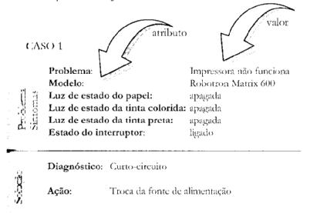
Figura 2.2 Ilustração de um problema e sua solução
Fonte: (WANGENHEIM, 2003).

Ciclo do RBC
O Ciclo do RBC proposto por Aamondt e Plac [AP94], é considerado o modelo mais aceito para o processo RBC. Este ciclo é chamado de 4R, por ser basicamente composto por quatro tarefas principais:
- Recuperar os casos mais similares da base de casos;
- Reutilizar estes casos para a solução do problema;
- Revisar a solução proposta;
- Reter a experiência para o caso atual (ou partes da experiência) para reutilização futura.
No exemplo abaixo (figura 2.2.1), pode ser representado o ciclo do RBC:
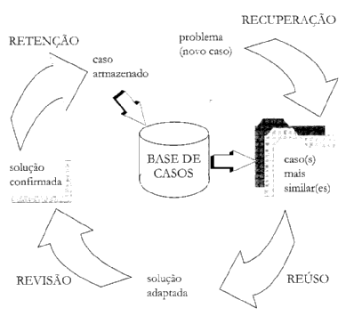
Figura 2.2.1 Ilustração do ciclo do RBC
Fonte: (WANGENHEIM, 2003).

Na Universidade de Trondheim, Noruega, Agnar Aamondt e colaboradores estudaram os aspectos de aprendizado do RBS no context da aquisição e conhecimento geral e manutenção do conhecimento em particular, tendo postulados o modelo do Ciclo do RBC. Com o objetivo de propiciar a solução automática de problemas, o uso combinado de casos e conhecimentos generalizado do domínio foi enfocados [Aam93] (WANGENHEIM, 2003).

Técnicas do RBC
Para entendermos as técnicas do RBC, primeiramente é necessário entender o que é um caso para então utilizar um raciocíonio sobre esse.
Um caso é composto de alguns componentes principais, como:
- O problema que representa a situação do mundo quando o caso ocorreu;
- A solução que supostamente é ligada ao problema. A solução pode ser uma ação, um plano ou uma informação útil ao usuário.
Casos contêm primordialmente experiências concretas, vividas em uma situação específica. Assim, podemos também criar casos abtratos, que realizam a subsunção de exeperiências adquiridas em um conjunto de situações (WANGENHEIM, 2003).
Os casos são organizados e armazenados em uma base de casos (BC), conjunto de casos apropriamente organizados. Geralmente, uma base de casos contém exepriências positivas descrevendo estratégias de solução que contribuíram com sucesso para resolver o problema descrito, de forma que possam ser reutilizadas. Experiências negativas, expressando tentativas frustadas de solução de um problema podem também ser armazenadas, com o objetivo de indicar problemas portenciais e prevenir a repetição de erros passados (WANGENHEIM, 2003).
O objetivo da recuperação de casos, é encontrar um caso ou um pequeno conjunto de casos na base de dados que contenha uma solução útil para o problema ou situação atual. O processo de recuperação de casos similares a partir da base de dados é iniciado com uma descrição (parcial) do problema presente e termina quando um caso prévio ou conjunto de casos prévios que satisfaz a busca é encontrado. As três tarefas em que a recuperação se divide são denominadas assessoramente da situação, casamento e seleção, e são executadas nessa ordem. Estas tarefas são aqui descitas abaixo (WANGENHEIM, 2003):
- O assessoramento da situação objetiva produzir uma consulta representado por um conjunto de descritores da situação ou problema presentes. Nesta parte do process, um sistem de RBC interage com o usuário para adquirir um conjunto mínimo de dados, para poder gerar a sua primeira consulta.
- O objetivo do processo de casamento de casos é o de retornar um conjunto de casos que sejam suficientes similares aos da consulta, dados um limiar de similaridade mínima de algum tipo. Nesta parte do processo, algoritmos de buscas específicos para o tipo de organização de base de casos utilizado agem sobre a coleção de casos.
- A tarefa de seleção de casos trabalha sobre o conjunto de casos recuperados e escolhe o melhor ou melhores casamentos, para apresentá-los ao usuário. Nesta parte do processo, heurísticas adicionais que não fazem parte da medida de similaridade pode ser aplicadas sobre o conjunto resultante do casamento.

Existe um pesquisa na área de juriprudência iniciada por Edwina Rissland [Ris83] e seu grupo, na Universidade de Amherst, Massachusetts que é baseado fortemente em precedentes e, assim, a argumentação jurídica é extremamente voltada à utilização primária da jurisprudência por meio de citação de exemplos de casos anteriores. Em aplicações jurídicas, no entanto, casos (precedentes) não devem sert utilizados só para produzir uma simples resposta, mas também para interprestar uma situação na corte e para produzir e avaliar argumentos para as duas partes (WANGENHEIM, 2003).
Partes significativas da descrição do problema podem incluir, referenciando ao objetivo desse trabalho:
- Objetivos a serem atingidos pela solução do problema (encontrar a causa já julgada anteriormente)
- Restrições impostas a esses objetivos (evitar ao máximo exames invasivos ou caros)
- Atributos da situação-problema e relacionamentos entre as suas partes (por exemplo, sintomas do paciente, idade e sexo)

A seguir, um exemplo de descrição de um problema em apoio à decisão na área jurídica: por informações gerais, como nome do juiz: Vlad Mortis, local: Hiporteticópolis da Serra; data: 01.02.2000, a ementa ( O denúnciado foi preso em flagrante por tentar subtrair objetos de uma casa à noite. Ele é reincidente e houve erro no cálculo da pena...) em um conjunto de termos relevantes (por exemplo, furto qualificado, reincidente, ...).
Como pode ser visto abaixo (figura 2.2.2) a descrição do mapeamento do mundo real a representação formal:
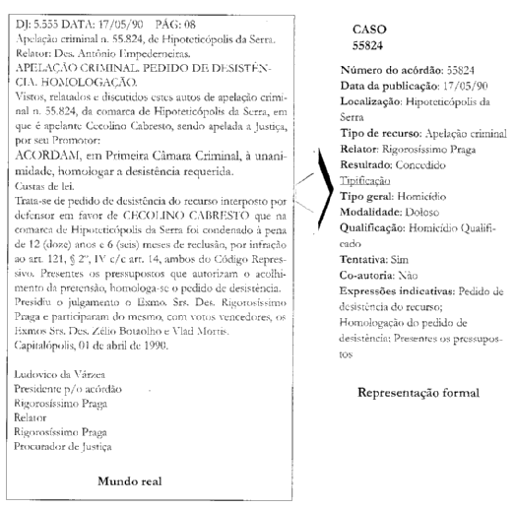
Figura 2.2.2 Ilustração de mapeamento do mundo real a representação formal.
Fonte: (WANGENHEIM, 2003).

Como aplicar o RBC
Para prover uma visão geral da aplicação de sistemas de RBC, será feita uma distinção, entre o domnínio de aplicação e o tipo de tarefa a ser executada pelo sistema.
A tarefa de um sistema de RBC descreve o tipo de ação para a qual o sistema será utilizado, como, por exemplo, diagnóstico, configuração, planejamento, etc. Isto determinará o tipo de problema e de soluções, bem como a natureza das atividades a serem desenvolvidos pelo solucionador de problemas baseado em casos. Tarefas podem ser discutidas podem ser classificadas em tarefas sintéticas e tarefas analíticas.
Tarefas analíticas cobrem uma ampla faixa de aplicações que compartilham determinadas características. Geralmente um novo caso é comparado àqueles da base de casos para determinar a qual tipo, categoria ou classe pertence. A solução associada ao caso mais similar dentro da classe correspondente é então apresentada [Wat97]. Tarefas analíticas de sistemas de RBC típicas são [Ric98]:
- Classificação
- Diagnóstico
- Suporte à decisão
- Tutoriais
Tarefas de síntese, por outro lado, tentam criar uma nova solução por meio da combinação de partes de soluções prévias [Wat97]. Exemplos de tarefas sintéticas são [Ric98]
- Configuração
- Planejamento
- Projeto
Na prática, a maioria dos sistemas comerciais de RBC disponíveis suporta somente tarefas analíticas e é dedicada primordialmente à recuperação de casos.

IDENTIFICANDO A PROBLEMÁTICA
Normalmente, quando fizemos pesquisas com um determinado filtro, recebemos um resultado não desejado. Portanto, para termos um resultado eficiente, temos que primeiramente ter um filtro eficiente, ou seja, quanto mais específico o filtro, melhor será o resultado.
A recuperação de casos é muito importante, o objetivo principal é encontrar o caso similar ou um conjunto desses na base de casos, para que então seja utilizado na solução do problema em questão.
O processo de recuperação de casos pode ser formalmente descrito por meio de um conjunto de subtarefas que devem ser realizadas pelo sistema de RBC (WANGENHEIM, 2003):
- Assessoramenteo da situação objetivando a formulação de uma consulta representada por um conjunto de descritores relevantes da situação ou problema autais;
- Casamento, objetivando a identificação de um conjunto de casos suficientes similares à consulta;
- Seleção, que escolhe o melhor casamento ou casamentos com base no conjunto de casos selecionados.

Baseado nos fatos relatados, a resolução para o problema de pesquisa pode ser levantado da seguinte forma:
Qual o modelo suprirá as necessidades dos magistrados para terem um melhor suporte a tomadas de decisões?
Como identificar os processos e meios de gerenciamento atuais e estruturas tudo isso frente a um projeto de organização de processo e informação ágil?
Como emitir parecer técnico, com base nessas resoluções?
Os problemas acima mencionados, nos dizem que um estudo mais detalhado sobre qual modelo de sistema de apoio a decisão é mais utilizado hoje em dia pela Justiça do Trabalho, podem ser desenvolvidos com base nas tecnologias atuais, e que possibilitariam uma revolução no processo e gerenciamento desses da Justiça do Trabalho.

Proposta para a otimização e eficiência da pesquisa
Atualmente, existem diversas ferramentas que a Justiça do Trabalho disponibiliza, mas ferramentas direcionadas especificamente aos juízes somente em desenvolvimento. Pelos estudos dos processos realizados hoje em dia, a ferramenta proposta poderá facilmente ser alimentada com base nas ferramentas atuais, mas ressaltando que o principal meio que essa ferramenta obterá os dados será através do próprio magistrado. A ferramenta somente funcionará se o usuário, em cada processo, colocar as informação para que então seja classificado o problema, como proposto.
O objetivo da ferramenta é ela adaptar-se ao juíz, e não o juíz adaptar-se a ela. Formando assim um perfil de problemas com as soluções do usuário.

MODELAGEM DE OBJETOS COM UML
Na área de engenharia de software, a Unified Modeling Language (UML) é uma linguagem de especificação padronizada para modelagem de objetos. Com a linguagem UML, é possível desenvolver notações gráficas, utilizada para criar modelos abstratos de um sistema.
De acordo com José Davi Furlan, a UML vai além de uma simples padronização em busca de uma notação unificada, uma vez que contém conceitos novos que não são encontrados em outros métodos orientado a objetos. A UML recebeu influência das técnicas de modelagem de dados (diagrama de entidade e relacionamento), modelagem de negócio (work flow), modelagem de objetos e componentes, e incorporou a idéias de vários autores (FURLAN, 1998).

A UML é a linguagem padrão para especificar, visualizar, documentar e construir artefatos de um sistema e pode ser utilizada com todos os processos ao longo do ciclo de desenvolvimento e através de diferentes tecnologias de implementação (FURLAN, 1998)..

Em uma notação gráfica, a UML especifica seus significados. Pode ser considerada como uma notação independente de processos.

É importante distinguir entre um modelo UML e um diagrama (ou conjunto de diagramas) de UML, o último é uma representação gráfica da informação do primeiro, mas o primeiro pode existir independentemente.

Notações Genéricas

As principais notações genéricas são pacote, estereótipo e nota. A seguir, será explicada cada uma dessas genericamente.

Pacote

Pacote é um mecanismo de propósito geral para organizar elementos de modelos em grupos, podendo, inclusive, estar aninhado dentro de outros pacotes (pacotes subordinados). Estão baseados nas categorias de classe de Booch (FURLAN, 1998).

Conforme figura 4.1.1, pode ser visto um exemplo de pacote.

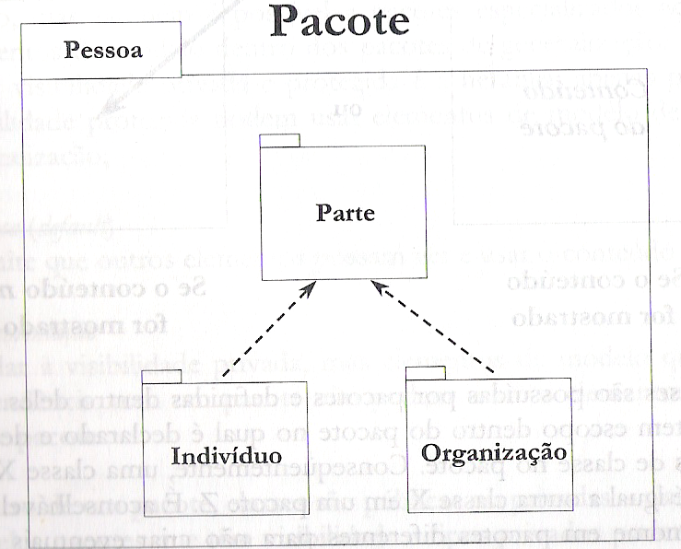
Figura 4.1.1 Ilustração do Pacote
Fonte: (FURLAN, 1998).

Estereótipo

A palavra estereótipo foi sugerida por Rebecca Wirfs-Brock para criar uma metaclassificação de elementos na UML(FURLAN, 1998).

Alguns estereótipos comuns empregados na análise são:

Classe <<entidade>> (entity class): classe que modela estado persistente e comportamento associado;

Classe <<fronteira>> (boundary class): classe que modela a comunicação entre os limites do sistema e sua camada interna (middleware);

Classe <<controle>> (control class): classe que modela o comportamento de controle específico para uma ou mais classes.

A seguir (figura 4.1.2), o exemplo de um estereótipo.

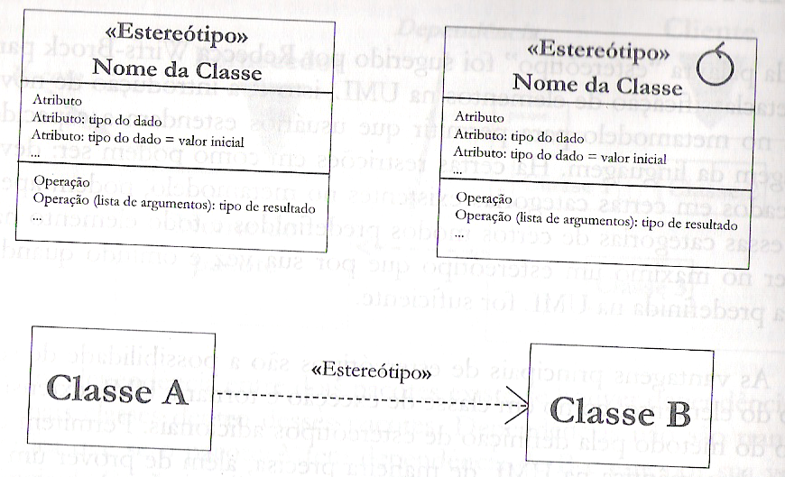
Figura 4.1.2 Ilustração de um estereótipo
Fonte: (FURLAN, 1998).

Nota

A nota é um comentário colocado em um diagram sem qualquer conteúdo semaântico. Aparece em diagramas particulares e pode ser anexada a zero ou mais elementos de modelagem através de linhas tracejadas (FURLAN, 1998).

A seguir (figura 4.1.3), o exemplo de uma nota.

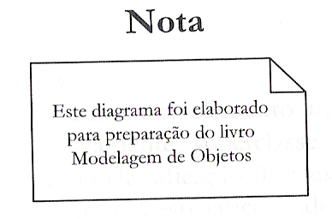
Figura 4.1.3 Ilustração de uma nota.
Fonte: (FURLAN, 1998).

Diagrama de Classe

Um diagrama de classes descreve os tipos de objetos presentes no sistema e os vários tipos de relacionamentos estáticos existentes entre eles. A UML utiliza a palavra característica como um termo geral que cobre as propriedades e operações de uma classe (FOWLER, 2005).

Propriedades

As propriedades representam as características estruturais de uma classe. São um conceito simples, mas elas aparecem em duas notações bastante distintas: atributos e associações. Embora elas pareçam bastante diferentes em um diagrama, na realidade elas são a mesma coisa (FOWLER, 2005).

Atributos

A notação de atributo descreve uma propriedade como uma linha de texto dentro da caixa de classe em si (FOWLER, 2005).

Na figura 4.2.2 abaixo, podemos ver um diagrama de classes simples (FOWLER, 2005):

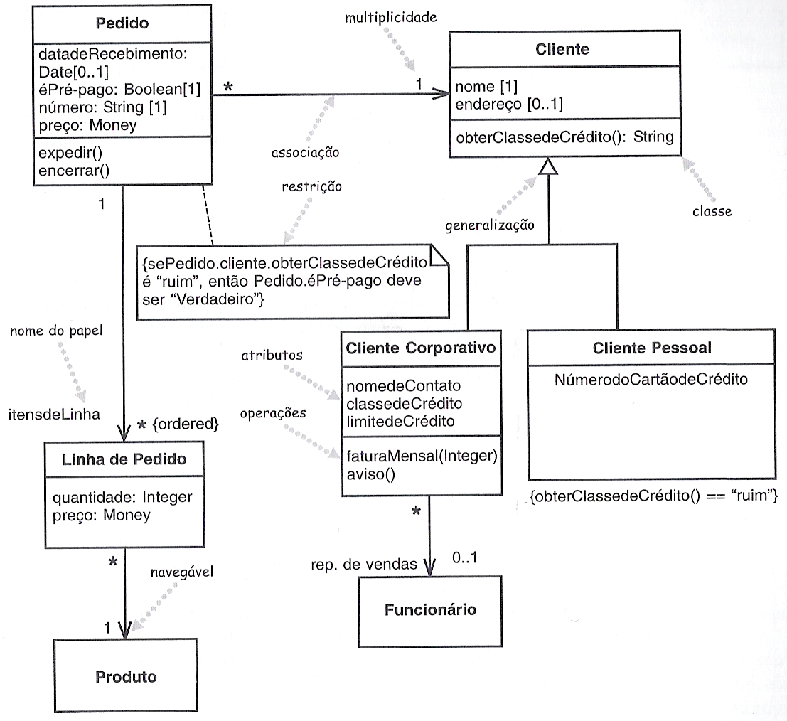
Figura 4.2.2 Ilustração de um diagrama de classes simples.
Fonte: (FOWLER, 2005).

Diagrama de Caso de Uso

Os casos de uso são uma técnica para captar os requisitos funcionais de um sistema. Eles servem para descrever as interações típicas entre os usuários de um sistema e o próprio sistema, fornecendo uma narrativa sobre como o sistema é utilizado (FOWLER, 2005).

A UML não diz sobre o conteúdo de um caso de uso, mas fornece um formato de diagrama para mostrá-los (FOWLER, 2005).

Na figura 4.3, pode ser visto um exemplo de caso de uso.

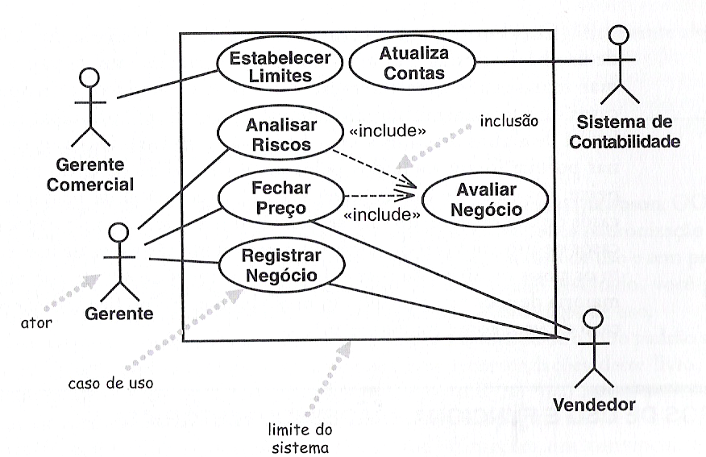
Figura 4.3 Ilustração de um caso de uso.
Fonte: (FOWLER, 2005).

CONCLUSÃO

Inicialmente, a idéia deste trabalho começou pela entrevista com a juíza do trabalho aposentada no ano de 2004 Anacilda Morena Oliveira Rocha, a qual juntamente comigo teve interesse em saber como os juízes estavam utilizando as tecnologia atuais em seu trabalho. Para ter um embasamente teórico a fim de relacionar a Justiça do Trabalho com os sistemas de informática, foi feito análise geral dos sistema utilizados na Vara da cidade de São Leopoldo.

Após visto o funcionamento atual, pode ser visto que desde 2004, houve muita evolução nos sistemas de informática mas também foi possível identificar que, ainda assim, há a dificuldade por parte dos juízes em obter informações precisas mais rapidamente.

Entretanto, vimos que, para desenvolver um sistema específico para o magistrado, é necessário sabermos além da função do juiz, um conhecimento amplo da Justiça do Trabalho, para sabermos como um processo é transitado nos diversos setores.

O referencial teórico foi baseado na área da computação, e principalmente no histórico da evolução dos sistema utilizados pela Justiça do Trabalho, nos quais serviu para levantarmos as soluções do passado até os dias hoje, bem como aprendizado técnico de metodologias e técnicas do conceito de Raciocínio Baseado em Casos.

Nesse amplo campo de análise, é possível fazer uma categorização da avaliação através de similaridades. Com isso pode ser visto se já existiram casos tratados e armazenados na base atual, os quais poderiam ser tratados de acordo com a necessidade do magistrado, de adaptar os mesmos para que então pudesse, posteriormente, serem recuperados.

REFERÊNCIAS BIBLIOGRAFICAS

ALVES, Jones Figueiredo. As Tecnologias da Informação a Serviço da Modernização do Judiciário. In REINALDO FILHO, Demócrito (Coord.). Direito da Informática: temas polêmicos. Bauru, SP: Edipro, 2002.432p.

CLIPPING, Resenha do TRT da 4ª Região: Overview S.I.: 2009. Disponível em:

< http://www.trt4.jus.br/ClippingPortlet/download/14.05.2008.doc>. Acesso em: 17 abril 2009.

FOWLER, Martin. UML Essencial: um breve guia para a linguagem-padrão de modelagem de objetos. Tradução: João Tortello. 3ed. Porto Alegre: Bookmann, 2005. 160p.

FURLAN, José Davi. Modelagem de objetos através da UML. São Paulo: Makron Books, 1998. 329p.

PRODANOV, Cleber Cristiano. Manual de Metodologia Científica. Novo Hamburgo: Feevale, 2003. 79p.

RICHTER, Michael. Introduction. In: Lenz, M. Bartsch-Spörl, B. Burkhard H-D. Wess, S. (Eds.): Case-Based Reasoning Technology from foundations to Applications, Springer-Verlag, Heidelberg, Germany, 1998, p.1-15.

WATSON, Ian. Applying case-based reasoning: techniques for enterprise systems. San Francisco: Morgan Kaufmann, 1997. 289p.

WANGENHEIM, Christiane Gresse von; WANGENHEIM, Aldo von. Raciocínio Baseado em Casos. 1ª ed. São Paulo: Manole, 2003, 293p.

RODRIGUES, Silvio. Direito Civil- Parte Geral. 22ªed. São Paulo: Saraiva, 1991. p.01-04..

MARTINS, Sérgio Pinto. Direito Processual do Trabalho: doutrina e prática forense. 27 ed. São Paulo: Atlas, 2007., p.01-14.

GODINHO DELGADO, Maurício; NEVES DELGADO, Gabriela. A CLT aos 65 anos- Avaliação jurídica e sócio-cultural. Revista LTR, São Paulo, v.72, n.11 p.1287-1294, nov. 2008.

CARRION, Valentim. Comentários à consolidação das leis do trabalho. 34 ed.(edição atualizada por Eduardo Carrion. São Paulo: Saraiva, 2009. p.494-733.

ASSIS, Araken de. Doutrina e prática do processo civil contemporâneo. São Paulo: Editora Rev. dos Tribunais, 2001. p.21-41.

PORTANOVA, Rui. Motivações ideológicas da sentença. 2ed. Porto Alegre: Livraria do advogado, 1994. p.19-37.

SCHIAVI, Mauro. Novas reflexões sobre a aplicação subsidiária do CPC ao processo do Trabalho à luz dos princípios da duração razoável do processo e da função social do Processo do Trabalho. Revista LTR, São Paulo, v.72, n.12, p.1415-1422, dez. 2008.

GANDRA MARTINS FILHO, Ives. Racionalização Judicial. Revista LTR, São Paulo, v.73, n 02, p.135-140, fev.2009.

SETTE LOPES, Mônica. O real, o virtual e a dinâmica jurídica. Revista LTR, São Paulo, v. 71, n.08, p.948-956, agosto 2007.

ATHAYDE CHAVES, Luciano. Jurisdição Trabalhista- Bloqueios e desafios. Revista LTR, São Paulo, v. 72, n.09, p.1073-1086, set. 2008.

SOUSA FRANCO FILHO, Georgenor de. Reengenharia do Processo- Produtividade e Celeridade. Revista LTR, São Paulo, v.70, n.04, p.396-401, abril 2006.

